標準製剤との比較表（案）
日本薬局方 ベザフィブラート徐放錠 ベザフィブラートSR錠200mg 「サワイ」
 |  | 後 発 医 薬 品＊ | 標 準 製 剤
販売名² |  | ベザフィブラートSR錠200mg 「サワイ」 | ベザトールSR錠200mg
会社名² |  | 扶桑薬品工業株式会社
薬価¹ |  | 10.80円/錠 | 10.80円/錠
薬価の差 |  | １錠 あたり 0円
薬効分類名² |  | 高脂血症治療剤
規制区分² |  | 処方箋医薬品（注意－医師等の処方箋により使用すること）
組成・性状² | 有効成分 | 1錠中 日本薬局方 ベザフィブラート 200mg
組成・性状² | 添加物 | カルナウバロウ、軽質無水ケイ酸、結晶セルロース、酸化チタン、ステアリン酸Mg、タルク、ヒドロキシプロピルセルロース、ヒプロメロース、マクロゴール6000 | 乳糖水和物、トウモロコシデンプン、無水ケイ酸、ポビドン、ステアリン酸マグネシウム、ヒプロメロース、マクロゴール、タルク、酸化チタン、ポリソルベート80
組成・性状² | 製剤  の性状 | 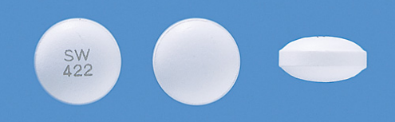
  性状 | 白色～帯黄白色  徐放性フィルムコーティング錠
  直径 | 9.1mm
  厚さ | 4.8mm
  質量 | 約258mg
  識別ｺｰﾄﾞ | SW 422
  性状 | フィルムコート錠 白色
  直径 | 9.1mm
  厚さ | 約4.1mm
  質量 | 約265mg
  識別ｺｰﾄﾞ
効能・効果² |  | 【標準製剤と同じ】  高脂血症（家族性を含む）
用法・用量² |  | 【標準製剤と同じ】  通常、成人にはベザフィブラートとして1日400mgを2回に分けて朝夕食後に経口投与する。  なお、腎機能障害を有する患者及び高齢者に対しては適宜減量すること。
標準製剤  との同等性 |  | 血中濃度比較試験 | 溶出試験
 |  | 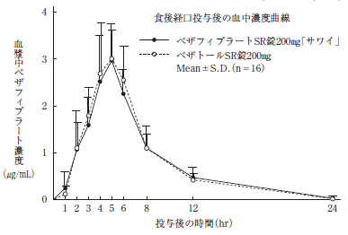  試験条件：健康成人男子、絶食時、それぞれ1錠  得られた薬物動態パラメータについて統計解析を行った結果、両剤の生物学的同等性が確認された。 | 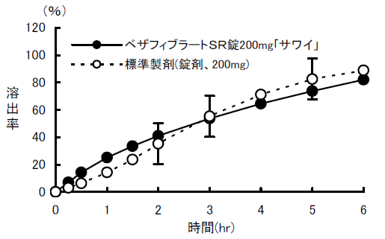  試験条件：試験液「pH7.2」、50回転/分  (グラフは１液性を抜粋)  日本薬局方に定められた溶出規格に適合していることが確認された。
貯法²  （取扱い上の注意²） |  | 室温保存  （アルミ袋開封後は湿気を避けて保存すること。） | 室温保存  （〈PTP〉アルミピロー包装開封後は湿気を避けて保存すること。）
備考 |  | ＊診療報酬上の後発医薬品には該当しません。
1. 令和8年3月5日の薬価基準改定告示に基づく
2. 電子添文に基づいて記載（弊社製剤:2023年12月改訂第1版、標準製剤:2023年3月改訂第1版）

